MINUTA DE TRABAJO DE COMISIÓN EDILICIA DE PRENSA Y DIFUSION DEL H. AYUNTAMIENTO CONSTITUCIONAL DE SAN JUAN DE LOS LAGOS, JALISCO.

En la ciudad de San Juan de los Lagos, Jalisco. Siendo las 9:30 horas del día 18 de diciembre del 2017 dos mil diecisiete, reunidos en Sala de Cabildo Municipal, de este Ayuntamiento de San Juan de los Lagos, Jalisco, ubicada en la planta alta de Presidencia Municipal, en la calle Simón Hernández número 1 (uno), colonia centro de ésta ciudad, en mi carácter de presidente de la Comisión Edilicia de PRENSA Y DIFUSION , en los términos de los artículo 49 fracción II y IV de la Ley de Gobierno y Administración Pública Municipal del Estado de Jalisco donde se les pide, asistir puntualmente y permanecer en las sesiones del Ayuntamiento y a las reuniones de las Comisiones Edilicias de las que forme parte, e informar al Ayuntamiento y a la Sociedad de sus actividades, a través de la forma y mecanismos que establezcan los ordenamientos municipales y, con el objeto de revisar la correspondencia de la presente comisión desarrollándose bajo lo siguiente:

ORDEN DEL DÍA.

I. Lista de asistencias y declaratoria del Quórum Legal.

11. Aprobación del Orden del Día.

- Revisión de Correspondencia.

- Asuntos Generales.

tiM.J N'FO. G!
SAN JUAN DE LOS LAGOS

DESAHOGO.

l. LISTA DE ASISTENCIAS Y DECLARATORIA DEL QUÓRUM LEGAL.

En uso de la voz el REGIDOR MTRA. MARCELA BECERRA VILLA, en su carácter de presidente de la Comisión Edilicia de PRENSA Y DIFUSION procedió a pasar lista de asistencia a los miembros de estas Comisión, haciéndose constar la asistencia de los siguientes integrantes de la Comisión Edilicia de PRENSA Y DIFUSION,

PRESIDENTE: MTRA. MARCELA BECERRA VILLA

DIRECTOR DE COMUNICACIÓN SOCIAL: C. OSWALDO PADILLA PADILLA JEFE DE DISEÑO: LIC. EDGARDO ALFREDO SAINEZ PADILLA
AUXILIA R : C. JAIME BARAJAS MACIAS

Todos presentes en la Comisión Edilicia de PR ENSA Y DIFUSION,

De conformidad en lo establecido en el Reglamento Interior del Municipio de San Juan de los Lagos, Jalisco, se declara que existe quórum legal para sesionar.

11. APROBACIÓN DEL ORDEN DEL DÍA.

En el Desahogo del Segundo Punto del Orden del día. En uso de la voz Del Regidor MTRA . MARCELA BECERRA VI LLA en su carácter de Presidente de la Comisión Edilicia De PRENSA Y DIFUSION, pone a su consideración para aprobación del El Orden del día propuesto, por lo que en votación económica se les pregunta a los integrantes de la Comisión Edilicia de PRENSA Y DIFUSION, si están de acuerdo con la aprobación sírvanse levantando la mano.

DIRECTOR DE COMUNICACIÓN SOCIAL: C. OSWALDO PADILLA PADILLA JEFE DE DISEÑO: LIC. EDGARDO ALFREDO SAINEZ PADILLA

AUXILIAR: C. JAIME BARAJAS MACIAS PRESIDENTE: MTRA. MARCELA BECERRA VILLA
SE APRUEBA Por unanimidad los presentes.

III. REVISIÓN DE CORRESPONDENCIA.

En el Desahogo del Tercer Punto del Orden del día. En uso de la voz Del Regidor MTRA. MARCELA BECERRA VILLA, pregunta por los integrantes de la Comisión Edilicia de PRENSA Y DIFUSION informa el objetivo de la reuniones con la finalidad de :

l. Cobertura y difusion de las diferentes areas administrativas municipales diariamente
11. Cobertura y difusion junto con el instituto municipal de la mujer

de los diferentes eventos de la lucha contra el cancer de mama

111. Apoyo con diseño de carteles, invitaciones, promocionales, etc.

Para la realizacion de la semana cultural Maria Izquierdo 2017

- Cobertura para la difusion de la semana cultural antes mencionada

- Cobertura y difusion del desfile conmemorativo de la revolucion mexicana
- En coordinación con las direcciones de Turismo y Cultura fue

posible llevar a cabo la feria artesanal 2017, con la participacion de artesanos regionales, misma que se ubico en el callejon de la Fortuna del1ero al S de diciembre del presente año.

IV. ASUNTOS GENERALES.

En uso de la voz Del Regidor MTRA. MARCELA BECERRA VILLA, en su carácter de Presidente de la Comisión Edilicia De PRENSA Y DIFUSION, pregunta a los ediles o directores presentes si existe algún tema que tratar dentro de asuntos generales.

No existiendo ningún tema a tratar se da por clausura la reunión de trabajo siendo las 11: 30 horas del día 18 de Diciembre 2017

Se agradece la participación de los presentes.

ATENTAMENTE.

COMISION EDILICIA DE PRENSA Y DIFUSION

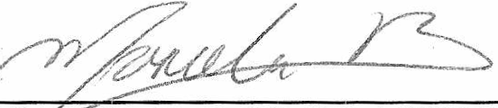SAN JUAN DE LOS LAGOS, JALISCO, 18 DE DICIEMBRE DEL AÑO 2017.

REGID/ TRA. MARCELA BECERRA VILLA PRESIDENTE D-E A COMISION EDILICIA DE PRENSA Y DIFUSION
(

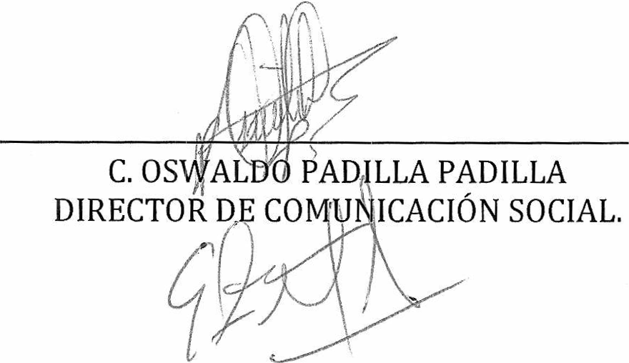

LIC. EDGARDO ALFREDO SAINEZ PADILLA JEFE DE DISEÑO.

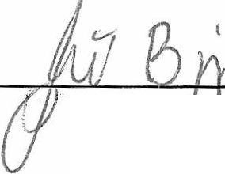C. JAIME BARAJAS MACIAS. AUXILIAR.

